. . . . . . . . . . . . . . . . . . . . . . . . . . . . . . . . . . . . . . .
Imię i nazwisko (DRUKOWANMI LITERAMI) Nr albumu. . . . . . . . . . . . . . . . . . . . . . .

Egzamin z przedmiotu Sztuczna inteligencja
(rozwiązanie zadań wymaga znajomości zagadnień omawianych na wykładach oraz treści plików dotyczących przedmiotu, umieszczonych na wspólnym dysku)

Zad. 1. [20 pkt.] Rozważ zbiór następujących owoców:

banan, cytryna, jabłko, melon, pomarańcza, wiśnia.

Stosując metodę znaną pod nazwą rozpoznawanie obrazów, opracuj – oparty na dwóch cechach – system identyfikacji owoców. Najpierw wypełnij załączoną tablicę; dokonaj wyboru dwóch dyskryminujących owoce cech. Po sprawdzeniu działania opracowanego systemu, na osiach poniższego rysunku zaznacz starannie wartości wybranych cech i wpisz odpowiednio na wykresie położenie poszczególnych owoców, posługując się wyłącznie nazwą danego owocu.

Atrybuty opisujące (zmienne niezależne)

kolor |  | rozmiar |  | smak |  | masa  (g.) |  | zaw. cukru  (%) |  | pH  …

Zad. 2. [25 pkt.] Napisz wzory do obliczania trzech najważniejszych dystansów między dwoma obiektami w wielowymiarowej przestrzeni rozwiązań. Następnie podaj znaczenie wszystkich zmiennych, zastosowanych w tych wzorach.

D_{City block} =

D_{Euklidesa} =

D_{Minkowskiego} =

Zad. 3. [20 pkt.] Scharakteryzuj główną różnicę koncepcji działania systemów podejmowania decyzji Mamdaniego i Takagi-Sugeno-Kanga.

Zad. 4. [35 pkt.] Zamieszczona poniżej tablica decyzji zawiera dane, które w wyniku zastosowania uczenia maszynowego, zostały objaśnione modelem w postaci drzewa decyzji, przydatnym do klasyfikowania nieznanych przypadków w przyszłości.

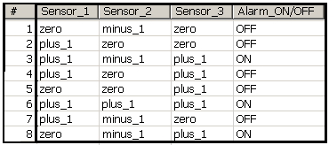

Drzewo decyzji, wygenerowane na podstawie powyższych danych ma postać:

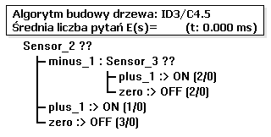

a) Ile przypadków jest analizowanych:

w węźle Sensor_2 ??

w węźle Sensor_3 ??

b) Oblicz średnią liczbę pytań E(S_{k}):

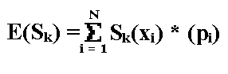

E(S_{k}) = =
8

Dlaczego w mianowniku wpisano cyfrę 8?

Skomentuj sens i znaczenie E(S_{k}):

c) Jakie wnioski wynikają z porównania tablicy decyzji z modelem uczenia w postaci
drzewa decyzji?

